**Проект: Мениджър на полети**

**Изработено от: Константин, Кристиян Георгиев, Кръстиян и Момчил ученици от 12 в клас**

Софтуерният продукт има за цел улесняването на потребителите извършващи резервации на самолетни билети и управлението на техните самолетни полети. Този продукт осигурява всички необходими операции улесняващи потребителя.

**І. Основание за разработка**

Текущото задание трябва да бъде утвърдено до 14.10.2021 г. От учителя Берк Алямач.

Наименованието на програмния продукт е „Мениджър на полети”. Софтуерния продукт е направен на български език.

**ІІ. Изисквания към софтуерния продукт**

1. **Формулировка на задачата:**

Да се създаде интегрирана система за Управление и резервации на полети, която трябва да съхранява и обработва данни за клиентите и да изготвя техните самолетни билети. Системата трябва да съдържа следните форми:

***а) Форма за оторизация (идентифициране) на потребителя*:**

При стартиране на софтуерния продукт на екрана трябва да се визуализира тази форма, която да съдържа два бутона за вход в системата и евентуално за изход от нея. Освен това форма съдържа две полета

* + - *Потребител* - за въвеждане на уникално име на потребителя
    - *Парола* - за въвеждане на уникален идентификатор. Ако потребителят въведе 3 пъти грешна парола добре е системата автоматично да прекъсне своята дейност.

***б) Главна форма***: Възможно е тази форма да съдържа само бутони, които да препращат потребителя към останалите форми и освен това да съдържа един бутон за изход от цялата система.

***в) Форма „Потребители”***: Тази форма съдържа

* + - Потребителско име
    - парола
    - имейл
    - собствено име
    - фамилно име
    - ЕГН
    - адрес
    - телефонен номер
    - роля (като администраторска роля има само първия създаден потребител, а всеки следващ има ролята на служител)

**г) *Форма* *„Администрация”***

В системата се пазят записи за полети заедно с информация за тях, като те могат да се управляват само от администратора (CRUD операции). Всеки полет трябва да има:

• локация – от

• локация – за

• дата и час на излитане

• дата и час на кацане

• вид на самолета

• уникален номер на самолета

• име на пилот

• капацитет пътници (брой свободни места на самолета)

• капацитет бизнес класа (брой свободни места на самолета)

***г) Форма „Резервации”***:

Всеки потребител (без вход) може да изпраща заявка за резервация за даден полет, като трябва да посочи за всеки пътник (за когото иска да закупи билет):

• собствено име

• бащино име

• фамилно име

• ЕГН

• телефонен номер

• националност

• тип на билета (бизнес класа или обикновен)

1. **Изисквания към характеристиките на програмата**:

**а)** Удобен потребителски интерфейс;

**б)** Системата работи без да се изисква потребителски вход, като по този начин е достъпна функционалността за резервация на билет за даден полет.

**в)** За да се управляват полетите обаче, се изисква вход с администраторски акаунт, като първоначално може да съществува само един такъв и само той има права върху CRUD операции на други потребители.

**г)** Всеки потребител (подразбира се, че потребителски акаунти ще се дават само на служители на авиокомпанията, използваща софтуера) има права да разглежда полетите.

**д)** На изгледите да се показва детайлна информация за полет да присъства списък на всички пътници, според резервациите направени за полета, като те трябва да са подредени по страници.

**е)** При показване на запис относно полет да се изписват датата и час на излитане и продължителността на полета (вместо дата и час на кацане).

**ж)** След попълване на формата „Резервации“ трябва да се изпрати и имейл за обратна връзка.

**з)** Ако има достатъчно места от посочения вид за всеки пътник, се изпраща линк за потвърждение на посочения имейл, като имейла съдържа информация относно заетите билети.

**и)** Резервациите да могат да се страницират и филтрират по имейл.

**й)** Резервациите са видими за всички потребители, като след потвърждение дадена резервация не може да бъде изтрита.

**к)** На детайлния изглед за резервация да се показва списък с всички пътници, които ще пътуват с нея.

1. **Изискванията към входните и изходните данни на програмата**:

Интерфейса на програмата използва като входни данни текст въведен от клавиатурата, а като изходни данни справки и отчети изобразени на екрана на монитора, които могат да се подредят по някакъв начин с помощта на филтър.

1. **Изискване към метода за решаване и алгоритмите**

Програмата е разработена с компилатора Microsoft Visual Studio 2019, Microsoft SQL Server 2019 Express и система за управление на бази от данни (СУБД) Microsoft SQL Server Management Studio 18.

1. **Изисквания към програмните средства, използвани от програмата**

Програмата е реализирана на Microsoft SQL Server 2019 Express за операционната система на Microsoft Corporation Windows 10.

1. **Изисквания към програмната съвместимост**

Програмата работи под Microsoft SQL Server 2019 Express и операционните системи Microsoft Windows 8.1, Microsoft Windows 10.

1. **Минимални хардуерни изисквания**

**7.1. Минимални технически изисквания за 64 битова процесорна архитектура**

**а)** **Процесор:** двуядрен процесор (мобилен или десктоп) от първото тримесечие на 2009 година (AMD Athlon X2 7850 или Intel Core® I3-530 и по-нови) и вградено графично ядро или външна видеокарта на AMD, Intel, Nvidia

**б) Оперативна памет:** 4096 MB DDR2 RAM или по-нов модел;

**в) Място за съхранение:** 64 GB HDD (Hard Disk Drive), SSD (Solid State Drive), eMMC (Embedded Multimedia Card) или SHDD (Solid State Hybrid Disk Drive);

**г) Монитор:** цветен монитор SVGA (1024 × 768),

**д) Мрежова свързаност:** да има безжична мрежова карта или мрежов адаптер за Wireless или съответно Ethernet връзка към интернет, съвременна версия на поддържан браузър (Microsoft Edge, Mozilla Firefox, Google Chrome, Opera, Brave, Safari, Vivaldi, Opera GX, Chromium, UC Browser, Puffin Browser, Maxthon)

**е) Операционна система:**

- Операционни системи на Microsoft Corporation – Windows Server 2008 R2 (Foundation, Standard, Web, HPC, Enterprise, Datacenter, Itanium), Windows 7 (Starter, Home Basic, Home Premium, Professional, Enterprise, Ultimate),

- Linux-базирани операционни системи – Debian (Lubuntu, Kubuntu, Xubuntu, Linux Mint, Kali Linux), желателно е да използват XFCE среда на работния плот или LXQT

**7.2. Минимални технически изисквания за ARM (Advanced RISC Machines) процесорна архитектура**

**а)** **Процесор:** BCM2836 четириядрен с тактова честота 900 MHz

**б) Оперативна памет:** 1024 MB

**в) Място за съхранение:** 32 GBMicro SD карта, HDD (Hard Disk Drive), SSD (Solid State Drive), eMMC (Embedded Multimedia Card) или SHDD (Solid State Hybrid Disk Drive)

**г) Дисплей:** 10,1 инчов с резолюция 1024 × 600 с тъч скрийн

**д) Мрежова свързаност:** безжична мрежова карта по стандарт 802.11b/g/n/ на работна честота 2.4 GHz, съвременна версия на поддържан браузър (Microsoft Edge, Mozilla Firefox, Google Chrome, Opera, Brave, Safari, Vivaldi, Opera GX, Chromium, UC Browser, Puffin Browser, Maxthon)

**е) Операционна система:**

- Linux-базирани операционни системи – Debian (Lubuntu, Kubuntu, Xubuntu, Linux Mint, Kali Linux), желателно е да използват XFCE среда на работния плот или LXQT

1. **Препоръчителни хардуерни изисквания**

**8.1. Препоръчителни хардуерни изисквания за 64 битова процесорна архитектура**

**а)** **Процесор:** Intel Core® I5-4430 3.00 GHz базова честота или AMD FX5300 3.8 GHz базова честота (четириядрени процесори) и вградено графично ядро или външна видеокарта на AMD, Intel, Nvidia

**б) Оперативна памет:** 8192 MB DDR3 или DDR3L и по-нов модел

**в) Място за съхранение:** 128 GB HDD (Hard Disk Drive), SSD (Solid State Drive), eMMC (Embedded Multimedia Card) или SHDD (Solid State Hybrid Disk Drive)

**г) Монитор:** монитор с цветен екран с разделителна способност поне 1366 × 768

**д) Мрежова свързаност:** Мрежова свързаност: безжична мрежова карта или мрежов адаптер и съвременна версия на поддържан браузър (Microsoft Edge, Mozilla Firefox, Google Chrome, Opera, Brave, Safari, Vivaldi, Opera GX, Chromium, UC Browser, Puffin Browser, Maxthon)

**e) Операционни системи:**

- Операционни системи на Microsoft Corporation – Windows 8.1 (), Windows 10(), Windows 11() ,Windows MultiPoint Server 2012 (Standard, Premium), Windows Server 2012 R2 (Foundation, Essentials, Standard, Datacenter), Windows Server 2016 (Essentials, Standard, Datacenter), Windows Server 2019(), Windows Server 2022 ()

**8.2. Препоръчителни хардуерни изисквания за ARM (Advanced RISC Machines) процесорна архитектура**

**а)** **Процесор:**

**б) Оперативна памет:**

**в) Място за съхранение:**

**г) Монитор:**

**д) Мрежова свързаност:**

1. **Анализ:**

**а) намиране на съществуващи решения**

**-** създаване на проверка за ненужни символи в полетата за първо име, бащино име, фамилно име, ЕГН, телефонен номер

**-** създаване на проверка за сигурна парола (паролата трябва да съдържа поне 8 символа от които поне един специален знак, една главна буква, едно число, една буква)

**б) анализ на съществуващи решения (предимства и недостатъци) –**

**в) разпределяне на проекта на основните си части (Мобилна апликация, Сайт, Сървър, и тн.)** – създаване на база от данни, настройване на връзката за комуникация между компилатора и сървъра за бази от данни, създаване на регистрационна форма, създаване на логин форма, създаване на роли (потребител и администратор), представяне на информацията въведена от потребителя или администратора на сайта в подходящ лесночетим вид, използване на подходящ графичен дизайн, използване на съвременна версия на - компилатор, софтуерни архитектури (ASP.NET, .NET Framework 4.8) , система за управление на базите от данни (СУБД), операционна система и поддържана от страна на издателя, браузър и поддържан от страна на издателя, използване на последни версии на езиците за програмиране - C# 8.0, Hyper Text Markup Language (HTML5), Cascading Style Sheets (CSS3), JavaScript ES2015,

1. **Планиранe:**

**а) Уточняване на потенциални проблеми** – проблем с осъществяването на връзка между компилатора, сървъра за бази от данни и системата за управление на бази от данни (СУБД), създаване на основен проект, забрана на възможност за въвеждане на числа или други специални символи в полетата за първо име, бащино име и фамилно име, забрана на възможност за въвеждане на букви или други специални символи в полетата за ЕГН, телефонен номер, проблем с правата на администратора, проблем с правата на потребителя, проблем с правата на госта (режим на резервация без вход)

1. **Етапи на Разработка:**

**а) Спринт 1** – създаване на план-конспект

**б)** **Спринт 2** – осъществяване на връзка на БД таблиците с компилатора, създаване на релационни БД таблици, създаване на основите на уеб приложението, създаване на страница за вход, създаване на страница за регистрация, създаване на роля потребител, администратор, създаване на форма за резервации и управление на полети, представяне на информацията за резервация в режим като потребител, администратор и гост (режим за резервация без вход), създаване на система за удостоверяване на регистрацията на потребителя по имейл;

**в)** **Спринт 3** – оправяне на софтуерни и графични грешки, оптимизиране на код, добавяне на нови функции, подобряване на стари функции

**г)** **Спринт 4** – Софтуерна поддръжка на проекта, подобрение по графичния потребителски интерфейс

**ІІІ. Изисквания към документацията на софтуерния продукт**

Програмната документация се състои от описание и документация на проекта.

**ІV. Стадии за разработка**

1. Изработване на план-конспект за разработка: до 14.10.2021 г.
2. Програмиране: до 07.04.2022 г.
3. Опитна експлоатация: от 08.04.2022 г. до 12.04.2022 г.

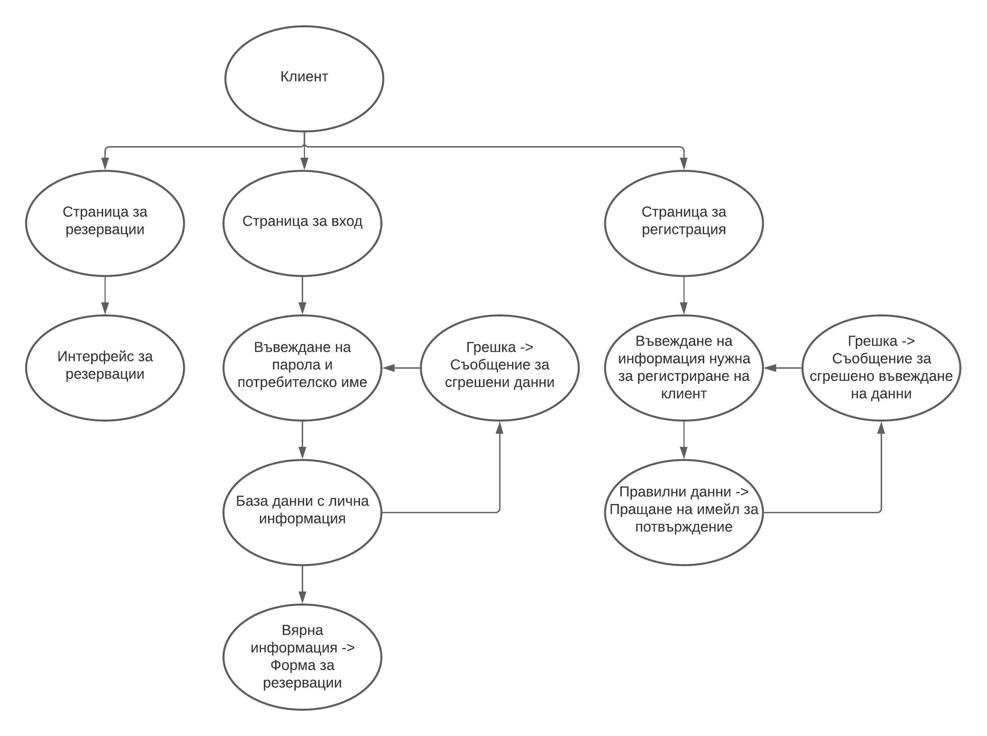

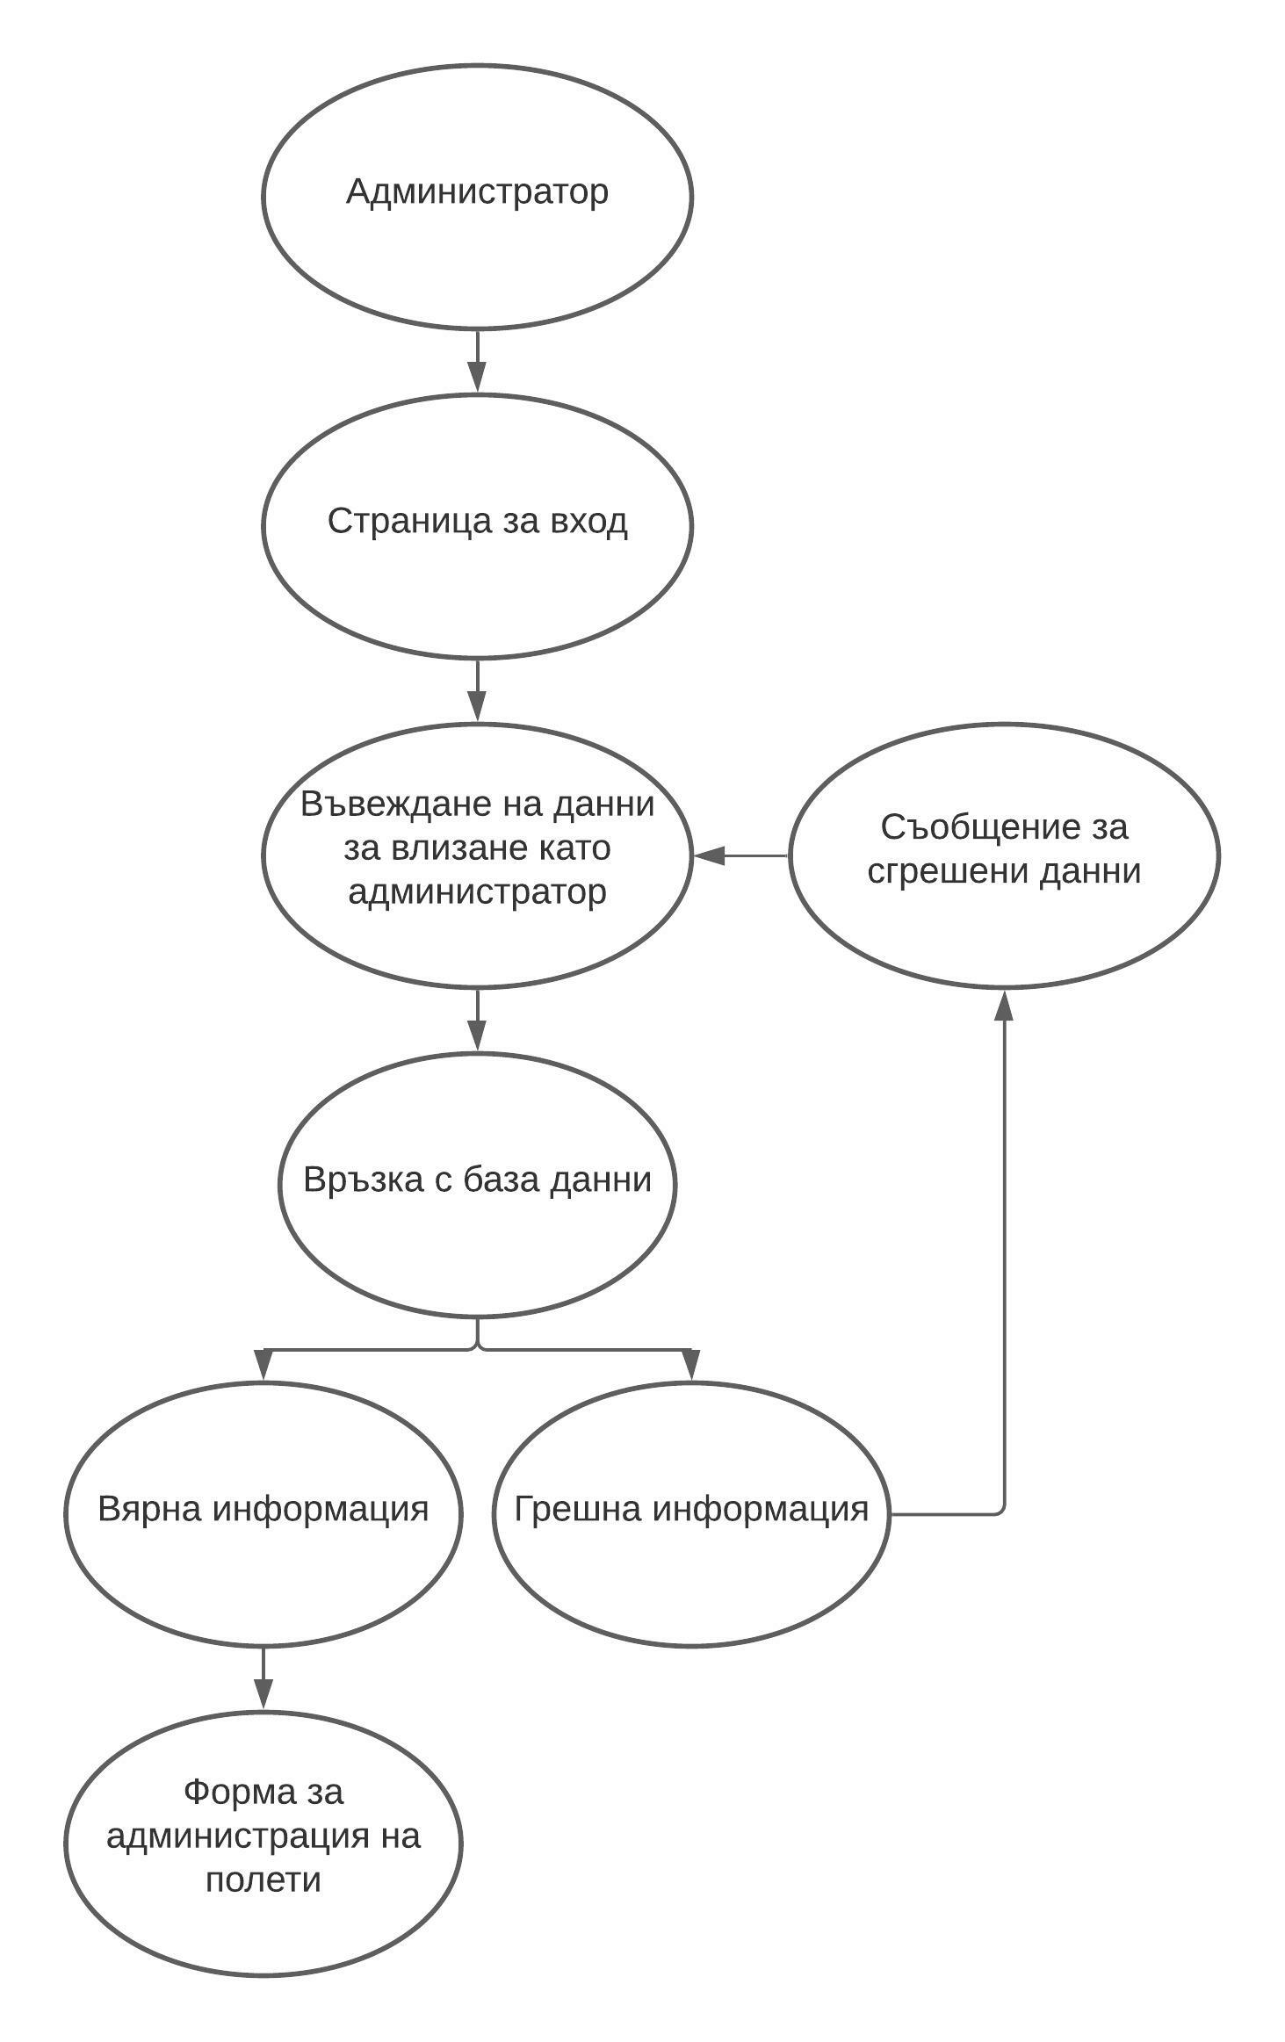

**V. Изисквания за контрол и приемане на програмата**

Софтуерния продукт е преминал през всички необходими тестове за гарантиране на качеството и сигурността на системата.

**VІ. Допълнителни поясняващи програми**

Софтуерния продукт се отваря с бутона **F5** натиснат от клавиатурата.